Curso de Patrones de software

Implementación De Los Patrones

Integrantes:
Daniel Andrés Bohórquez Bolivar Daniel Enrique Hernández De La Cruz

Docente: Doc. Eliecer Montero Ojeda

Aplicación del patrón Singleton

Alcance
Alcance del Proyecto — EduPattern LMS
Descripción General
EduPattern LMS es una plataforma educativa de gestión de aprendizaje (Learning Management System) desarrollada en TypeScript, cuyo propósito central no es únicamente ofrecer funcionalidad educativa completa, sino servir como laboratorio vivo y documentado de patrones de diseño de software. El proyecto busca demostrar, de forma práctica y justificada, cómo los patrones clásicos del catálogo GoF (Gang of Four) resuelven problemas reales de arquitectura, extensibilidad y mantenimiento en un sistema de dominio real.

Objetivo Principal
El repositorio tiene un doble propósito: por un lado, construir una plataforma LMS con funcionalidades concretas y operativas; por otro —y más importante—, implementar y documentar explícitamente cada patrón de diseño aplicado, justificando su elección en el contexto del dominio, comparando el estado del código antes y después de su aplicación, y garantizando que la base de código sea fácilmente extensible para incorporar patrones adicionales en el futuro.

Funcionalidades del Sistema
El sistema contempla las siguientes capacidades funcionales:
Gestión de contenido educativo: la plataforma soporta la creación y administración completa de cursos, módulos, lecciones y contenido multimedia. Los cursos pueden ser de tipo gratuito o premium, con reglas de negocio diferenciadas para cada modalidad, incluyendo validación de precios y restricciones de acceso por nivel de suscripción.
Evaluaciones: el sistema permite crear y gestionar evaluaciones de dos tipos principales: quizzes (con preguntas de opción múltiple, validación de opciones e índice correcto) y proyectos..
Certificaciones: se contempla la generación automática de certificados al completar cursos, con soporte para dos niveles: básico y verificado.

Videoconferencias: el sistema integra un servicio de videoconferencia con control centralizado de sesiones concurrentes

Pagos: se incluye un registro centralizado de proveedores de pago, asegurando consistencia en el historial de transacciones y en los proveedores disponibles a lo largo de toda la aplicación.
Motor de aprendizaje adaptativo: se contempla un sistema de recomendaciones personalizadas de contenido basado en el progreso individual del estudiante.

Arquitectura y Tecnología
El proyecto adopta una arquitectura modular en tres capas: Dominio, Aplicación e Infraestructura, con separación clara de responsabilidades entre cada una. El lenguaje principal es TypeScript, aprovechando tipado fuerte, interfaces y tipos avanzados para establecer contratos claros entre componentes.
En cuanto al stack tecnológico, algunas decisiones están aún por definir y podrán evolucionar durante el desarrollo: el framework frontend (con Tailwind CSS, CSS Modules o styled-components como opciones de estilo), el entorno backend y la estrategia de estado global (Zustand, Redux Toolkit o Context API combinado con patrones). Lo que permanece invariable es el compromiso con la aplicación explícita y justificada de patrones de diseño como eje transversal del proyecto.

Diagrama general del proyecto
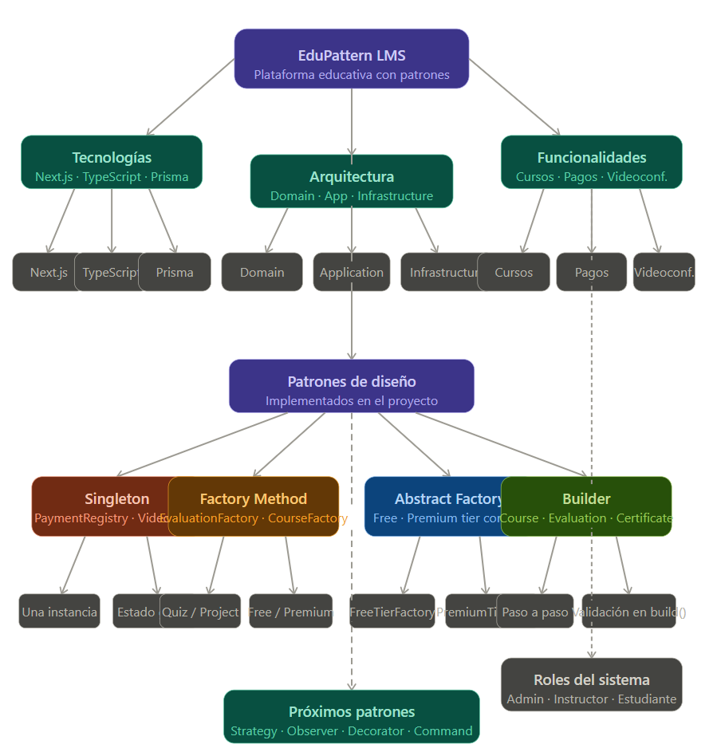

Patron Singleton

- Payment Provider Registry
private static instance: PaymentProviderRegistry | null = null;

private constructor() {} // ← constructor privado

public static getInstance(): PaymentProviderRegistry {
if (!PaymentProviderRegistry.instance) {
PaymentProviderRegistry.instance = new PaymentProviderRegistry();
}
return PaymentProviderRegistry.instance;
}
En este caso el patrón permite que toda la aplicación comparta un único registro de proveedores de pago. Esto es clave porque si existieran múltiples instancias, cada una tendría su propio estado interno, lo que generaría inconsistencias en qué proveedores están disponibles y qué transacciones ya fueron procesadas. Al centralizar esto en una sola instancia, se garantiza que cualquier parte del sistema que consulte o registre un proveedor de pago esté operando sobre la misma fuente de verdad.

- Prueba PaymentProviderRegistry
it('debe retornar siempre la misma instancia de PaymentProviderRegistry', () => {
const instance1 = PaymentProviderRegistry.getInstance();
const instance2 = PaymentProviderRegistry.getInstance();
expect(instance1).toBe(instance2);
});
Al ejecutar la prueba, ambas llamadas a getInstance() retornaron exactamente el mismo objeto en memoria. El registro de proveedores de pago y el historial de transacciones procesadas eran idénticos en ambas referencias, confirmando que no se creó una segunda instancia con estado independiente. La prueba pasó exitosamente.

- VideoConference Service
typescript
private static instance: VideoConferenceService | null = null;

private constructor() { ... }

public static getInstance(): VideoConferenceService {
if (!VideoConferenceService.instance) {
VideoConferenceService.instance = new VideoConferenceService();
}
return VideoConferenceService.instance;
}
Aquí el patrón es fundamental para controlar el límite de sesiones concurrentes. Si se permitieran múltiples instancias de VideoConferenceService, cada una llevaría su propio conteo de sesiones activas, haciendo imposible respetar el límite máximo global. Con una única instancia, el conteo es siempre preciso y cualquier solicitud de nueva sesión pasa por el mismo punto de control, evitando que se exceda la capacidad permitida.
- Prueba VideoConferenceService
it('debe retornar siempre la misma instancia de VideoConferenceService', () => {
const instance1 = VideoConferenceService.getInstance();
const instance2 = VideoConferenceService.getInstance();
expect(instance1).toBe(instance2);
expect(instance1.getActiveSessions()).toBe(instance2.getActiveSessions());
});
Al ejecutar la prueba, ambas referencias apuntaron al mismo objeto, y el conteo de sesiones activas fue consistente entre las dos. Esto confirmó que el límite de sesiones concurrentes es controlado desde un único punto, sin riesgo de que dos gestores independientes lleven conteos distintos. La prueba pasó exitosamente.

- UML

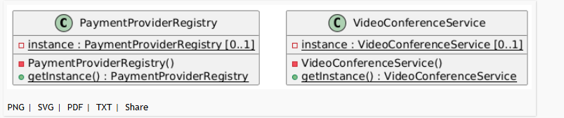

Patron Factory Method
- Evaluation Factory
create(dto: CreateEvaluationDTO): Evaluation {
if (dto.type === "quiz") {
return this.createQuiz(dto);
}
return this.createProject(dto);
}
En este caso el patrón centraliza la creación de evaluaciones en un único punto. Sin esto, la lógica de decidir si crear un quiz o un proyecto estaría dispersa por toda la aplicación, generando duplicación y riesgo de inconsistencias. Al encapsular esa decisión dentro del método create(), cualquier parte del sistema que necesite una evaluación solo entrega el DTO y recibe el objeto correcto, sin necesidad de conocer las reglas internas de construcción de cada tipo.
- Prueba EvaluationFactory
it('debe crear un Quiz cuando el tipo es quiz', () => {
const dto: CreateEvaluationDTO = { type: "quiz", title: "Quiz 1", questions: 10 };
const evaluation = evaluationFactory.create(dto);
expect(evaluation).toBeInstanceOf(Quiz);
expect(evaluation.type).toBe("quiz");
});

it('debe crear un Project cuando el tipo no es quiz', () => {
const dto: CreateEvaluationDTO = { type: "project", title: "Proyecto Final" };
const evaluation = evaluationFactory.create(dto);
expect(evaluation).toBeInstanceOf(Project);
expect(evaluation.type).toBe("project");
});
Al ejecutar las pruebas, el método create() retornó correctamente una instancia de Quiz cuando el tipo era "quiz" y una instancia de Project en cualquier otro caso. Ambas pruebas pasaron exitosamente, confirmando que la lógica de decisión está correctamente encapsulada en la factory.

- Course Factory
export class CourseFactory implements ICourseFactory {
create(dto: CreateCourseDTO): Course {
const now = new Date();
const base = {
id: uuidv4(),
title: dto.title,
description: dto.description,
instructorId: dto.instructorId,
category: dto.category || "general",
createdAt: now,
updatedAt: now,
};

if (dto.type === "premium") {
if (!dto.price || dto.price <= 0) {
throw new Error("Premium courses must have a price greater than 0");
}
return { ...base, type: "premium" as const, price: dto.price };
}
return { ...base, type: "free" as const, price: 0 };
}
}
Aquí el patrón es especialmente útil porque la creación de un curso no es trivial: requiere generar un ID único, asignar timestamps, aplicar un valor por defecto a la categoría y validar que los cursos premium tengan un precio válido. Sin esta factory, esas reglas de negocio tendrían que repetirse en cada lugar donde se cree un curso. Al centralizarlo en CourseFactory, se garantiza que todo curso creado en la aplicación cumpla siempre las mismas reglas, sin importar desde dónde se invoque
- Prueba CourseFactory
it('debe lanzar error si un curso premium no tiene precio', () => {
const dto: CreateCourseDTO = { type: "premium", title: "Curso Avanzado", instructorId: "u1" };
expect(() => courseFactory.create(dto)).toThrow("Premium courses must have a price greater than 0");
});

it('debe crear un curso free con precio 0 por defecto', () => {
const dto: CreateCourseDTO = { type: "free", title: "Curso Básico", instructorId: "u1" };
const course = courseFactory.create(dto);
expect(course.type).toBe("free");
expect(course.price).toBe(0);
expect(course.category).toBe("general");
});
Al ejecutar las pruebas, la factory lanzó correctamente el error cuando se intentó crear un curso premium sin precio. En el segundo caso, el curso free fue creado con precio 0 y categoría "general" por defecto, sin necesidad de especificarlos en el DTO. Ambas pruebas pasaron exitosamente, validando que las reglas de negocio están correctamente aplicadas dentro de la factory.

- UML
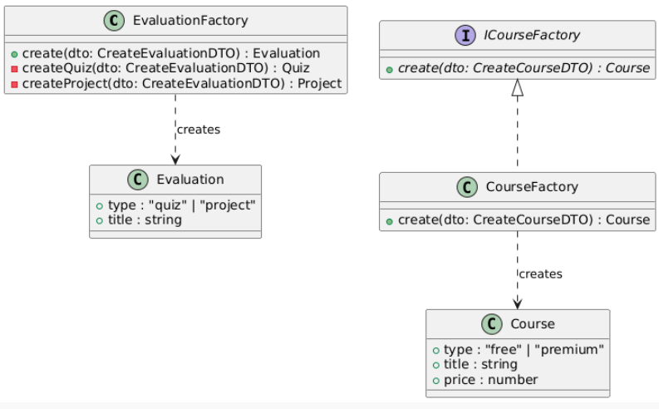

Patron Abstract Factory

- Abstract Factory — ILMSContentFactory
// Omit `type` - the concrete factory family determines it,
// callers cannot bypass tier enforcement
export type TierCourseInput = Omit<CreateCourseDTO, "type">;
export type TierEvaluationInput = Omit<CreateEvaluationDTO, "type">;
export type TierCertificateInput = Omit<GenerateCertificateInput, "type">;

export interface ILMSContentFactory {
createCourse(input: TierCourseInput): Course;
createEvaluation(input: TierEvaluationInput): Evaluation;
createCertificate(input: TierCertificateInput): Certificate;
}
El patrón resuelve un problema concreto del sistema: en un LMS con suscripciones por niveles, un usuario free no puede acceder a contenido premium y viceversa. Sin esta factory, esa validación tendría que repetirse con condicionales en cada parte del código que cree cursos, evaluaciones o certificados. Al definir ILMSContentFactory como contrato común, el sistema garantiza que cualquier fábrica concreta que lo implemente producirá siempre una familia coherente de objetos del mismo tier. Además, el uso de Omit<DTO, "type"> en los inputs elimina la posibilidad de que el código cliente intente forzar un tipo incorrecto, ya que es la fábrica concreta quien determina el tipo según su nivel de suscripción.
- Prueba ILMSContentFactory
it('FreeTierContentFactory debe crear solo contenido gratuito', () => {
const factory: ILMSContentFactory = new FreeTierContentFactory();

const course = factory.createCourse({ title: "Intro a JS", instructorId: "u1" });
const evaluation = factory.createEvaluation({ title: "Evaluación Final" });
const certificate = factory.createCertificate({ userId: "u1", courseId: "c1" });

expect(course.type).toBe("free");
expect(evaluation.type).toBe("project");
expect(certificate.type).toBe("basic");
});

it('PremiumTierContentFactory debe crear solo contenido premium', () => {
const factory: ILMSContentFactory = new PremiumTierContentFactory();

const course = factory.createCourse({ title: "Arquitectura Avanzada", instructorId: "u2", price: 99 });
const evaluation = factory.createEvaluation({ title: "Quiz Certificación" });
const certificate = factory.createCertificate({ userId: "u2", courseId: "c2" });

expect(course.type).toBe("premium");
expect(evaluation.type).toBe("quiz");
expect(certificate.type).toBe("verified");
});
Al ejecutar las pruebas, FreeTierContentFactory produjo consistentemente un curso gratuito, una evaluación de tipo proyecto y un certificado básico, sin necesidad de especificar el tipo en ningún input. Por su parte, PremiumTierContentFactory produjo un curso premium, una evaluación de tipo quiz y un certificado verificado. Ambas pruebas pasaron exitosamente, confirmando que cada fábrica concreta garantiza la coherencia del tier en toda la familia de objetos que produce.
- UML
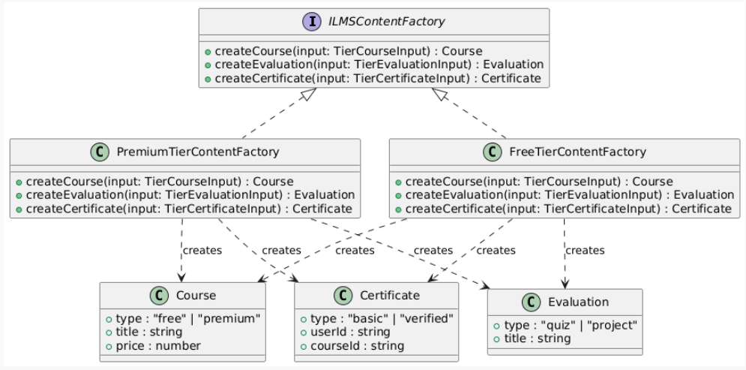

Patron Builder

- CertificateBuilder
export class CertificateBuilder {
private id: string = uuidv4();
private userId: string = "";
private courseId: string = "";
private type: "basic" | "verified" = "basic";
private code: string = "";
private issuedAt: Date = new Date();
private metadata: Record<string, unknown> = {};

forUser(userId: string): this { this.userId = userId; return this; }
forCourse(courseId: string): this { this.courseId = courseId; return this; }
withType(type: "basic" | "verified"): this { this.type = type; return this; }
withCode(code: string): this { this.code = code; return this; }
withIssuedAt(date: Date): this { this.issuedAt = date; return this; }
withMetadata(key: string, value: unknown): this { this.metadata[key] = value; return this; }

build(): Certificate {
if (!this.userId) throw new Error("User ID is required");
if (!this.courseId) throw new Error("Course ID is required");
if (!this.code) throw new Error("Certificate code is required");

return {
id: this.id,
userId: this.userId,
courseId: this.courseId,
type: this.type,
code: this.code,
issuedAt: this.issuedAt,
metadata: Object.keys(this.metadata).length > 0 ? this.metadata : null,
};
}
}

El patrón permite construir un certificado paso a paso, agregando solo los campos necesarios según el contexto. Sin el Builder, crear un certificado requeriría pasar todos los parámetros de golpe en un constructor, lo que haría el código difícil de leer y propenso a errores cuando algunos campos son opcionales como metadata. Al encadenar métodos como forUser(), forCourse() y withCode(), el código que construye el certificado es legible y el método build() centraliza todas las validaciones antes de retornar el objeto final.
- Prueba CertificateBuilder
it('debe lanzar error si falta el código del certificado', () => {
expect(() =>
new CertificateBuilder()
.forUser("u1")
.forCourse("c1")
.build()
).toThrow("Certificate code is required");
});

it('debe construir un certificado verificado con metadata', () => {
const cert = new CertificateBuilder()
.forUser("u1")
.forCourse("c1")
.withType("verified")
.withCode("CERT-2024-001")
.withMetadata("score", 95)
.build();

expect(cert.type).toBe("verified");
expect(cert.code).toBe("CERT-2024-001");
expect(cert.metadata).toEqual({ score: 95 });
});
Al ejecutar las pruebas, el builder lanzó correctamente el error cuando se intentó construir un certificado sin código. En el segundo caso, el certificado fue construido con todos sus campos correctamente asignados, incluyendo el metadata. Ambas pruebas pasaron exitosamente.

- CourseBuilder
export class CourseBuilder {
private id: string = uuidv4();
private title: string = "";
private description: string = "";
private type: "free" | "premium" = "free";
private price: number = 0;
private instructorId: string = "";
private category: string = "general";
private createdAt: Date = new Date();
private updatedAt: Date = new Date();

withId(id: string): this { this.id = id; return this; }
withTitle(title: string): this { this.title = title; return this; }
withDescription(description: string): this { this.description = description; return this; }
withType(type: "free" | "premium"): this { this.type = type; return this; }
withPrice(price: number): this { this.price = price; return this; }
withInstructor(instructorId: string): this { this.instructorId = instructorId; return this; }
withCategory(category: string): this { this.category = category; return this; }
withTimestamps(createdAt: Date, updatedAt: Date): this { this.createdAt = createdAt; this.updatedAt = updatedAt; return this; }

build(): Course {
if (!this.title) throw new Error("Course title is required");
if (!this.instructorId) throw new Error("Instructor ID is required");
if (this.type === "premium" && this.price <= 0) {
throw new Error("Premium courses must have a price greater than 0");
}
return {
id: this.id, title: this.title, description: this.description,
type: this.type, price: this.type === "free" ? 0 : this.price,
instructorId: this.instructorId, category: this.category,
createdAt: this.createdAt, updatedAt: this.updatedAt,
};
}
}
Aquí el Builder es clave porque un curso tiene muchos atributos, algunos obligatorios y otros opcionales, y además las reglas de validación varían según el tipo. Con CourseBuilder se puede construir un curso free sin especificar precio, o un curso premium encadenando withType("premium").withPrice(99), y el método build() se encarga de validar que las reglas de negocio se cumplan antes de retornar el objeto. Esto evita tener constructores sobrecargados o validaciones dispersas por el código.

- Prueba CourseBuilder
it('debe crear un curso free con precio 0 aunque se omita', () => {
const course = new CourseBuilder()
.withTitle("Curso Básico")
.withInstructor("u1")
.build();

expect(course.type).toBe("free");
expect(course.price).toBe(0);
expect(course.category).toBe("general");
});

it('debe lanzar error si un curso premium no tiene precio', () => {
expect(() =>
new CourseBuilder()
.withTitle("Curso Avanzado")
.withInstructor("u1")
.withType("premium")
.build()
).toThrow("Premium courses must have a price greater than 0");
});
Al ejecutar las pruebas, el curso free fue construido correctamente con precio 0 y categoría "general" por defecto. El intento de construir un curso premium sin precio lanzó el error esperado. Ambas pruebas pasaron exitosamente.
- EvaluationBuilder
export class EvaluationBuilder {
private id: string = uuidv4();
private courseId: string = "";
private title: string = "";
private type: "quiz" | "project" = "quiz";
private passingScore: number = 70;
private questions: unknown = [];
private createdAt: Date = new Date();

withCourseId(courseId: string): this { this.courseId = courseId; return this; }
withTitle(title: string): this { this.title = title; return this; }
withType(type: "quiz" | "project"): this { this.type = type; return this; }
withPassingScore(score: number): this { this.passingScore = score; return this; }
withQuestions(questions: unknown): this { this.questions = questions; return this; }

build(): Evaluation {
if (!this.courseId) throw new Error("Course ID is required");
if (!this.title) throw new Error("Evaluation title is required");
if (this.type === "quiz") {
const questions = this.questions as QuizQuestion[];
if (!Array.isArray(questions) || questions.length === 0)
throw new Error("Quiz must have at least one question");
for (const q of questions) {
if (!q.question || !Array.isArray(q.options) || q.options.length < 2)
throw new Error("Each quiz question must have a question text and at least 2 options");
if (q.correctIndex < 0 || q.correctIndex >= q.options.length)
throw new Error("correctIndex must be a valid index within options");
}
}
return {
id: this.id, courseId: this.courseId, title: this.title,
type: this.type, passingScore: this.passingScore,
questions: this.questions, createdAt: this.createdAt,
};
}
}
El Builder es especialmente valioso aquí porque la validación de un quiz es compleja: cada pregunta debe tener texto, al menos dos opciones y un índice correcto válido. Sin el Builder, esa lógica tendría que estar en el servicio o controlador que crea la evaluación. Al encapsularla en build(), cualquier parte del sistema que construya una evaluación de tipo quiz recibe automáticamente esas validaciones, garantizando que nunca se persista un quiz malformado.
- Prueba EvaluationBuilder
it('debe lanzar error si un quiz no tiene preguntas', () => {
expect(() =>
new EvaluationBuilder()
.withCourseId("c1")
.withTitle("Quiz Vacío")
.withType("quiz")
.withQuestions([])
.build()
).toThrow("Quiz must have at least one question");
});

it('debe construir un quiz válido con preguntas correctas', () => {
const evaluation = new EvaluationBuilder()
.withCourseId("c1")
.withTitle("Quiz Final")
.withType("quiz")
.withPassingScore(80)
.withQuestions([{ question: "¿Qué es TypeScript?", options: ["Un lenguaje", "Un framework"], correctIndex: 0 }])
.build();

expect(evaluation.type).toBe("quiz");
expect(evaluation.passingScore).toBe(80);
});

Al ejecutar las pruebas, el builder rechazó correctamente la construcción de un quiz sin preguntas. En el segundo caso, el quiz fue construido exitosamente con la pregunta y el puntaje de aprobación configurados. Ambas pruebas pasaron exitosamente, confirmando que las validaciones complejas del quiz están correctamente encapsuladas en el builder.
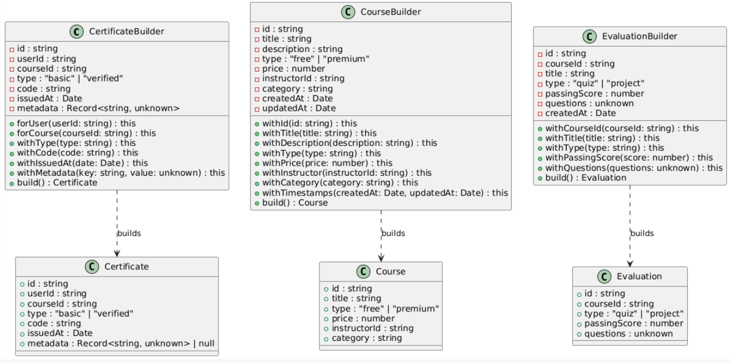
- UML

